Разработка урока по геометрии в 10 классе
«Признак перпендикулярности прямой и плоскости».

Цели урока:

Образовательные: доказать признак перпендикулярности прямой и плоскости; формировать навык применения признака перпендикулярности прямой и плоскости к решению задач.

Развивающая: развитие внимания, пространственного мышления, речи.

Воспитательные: самостоятельности, аккуратности, активности.

Тип урока: урок сообщения и усвоения новых знаний.

Формы работы: индивидуальная, фронтальная.

Методы: практические.

Оборудование и дидактический материал: компьютер, проектор, презентация к уроку.

Структура урока:

1.Организационный момент(1 мин)
2.Актуализация знаний(15 мин)
3.Изучение нового материала(15мин).
4.Закрепление темы(10мин).
5.Д/з: п. 17, №126(2мин).
6.Итог, оценивание(2 мин).

Ход урока.
- Организационный момент(1 мин)
2.Актуализация знаний(15 мин)
- Проверка домашнего задания: №116,118.
- Повторение ранее изученного.
Лемма. Если одна из двух параллельных прямых перпендикулярна к третьей, то и другая прямая перпендикулярна к этой прямой.

Определение. Прямая называется перпендикулярной к плоскости, если она перпендикулярна к любой прямой, лежащей в этой плоскости.
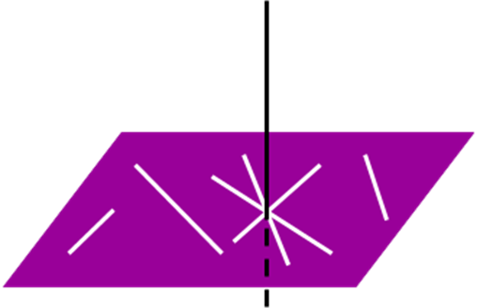

Теорема1. Если одна из двух параллельных прямых перпендикулярна к плоскости, то и другая прямая перпендикулярна к этой плоскости.
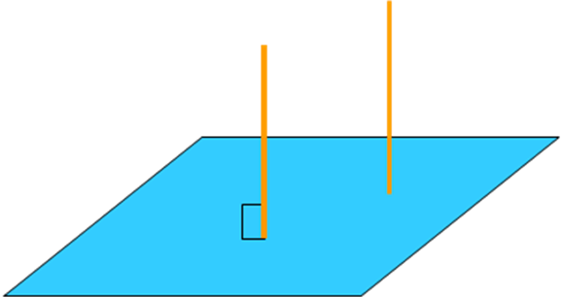
Теорема2. Если две прямые перпендикулярны к плоскости, то они параллельны.
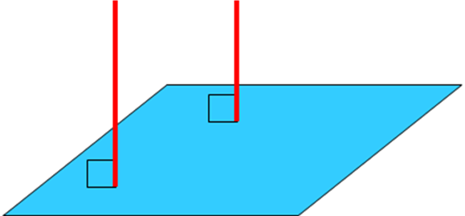

- Устная работа. Дано: AB┴α, CD┴α.
а) Определить вид четырёхугольника ABCD.
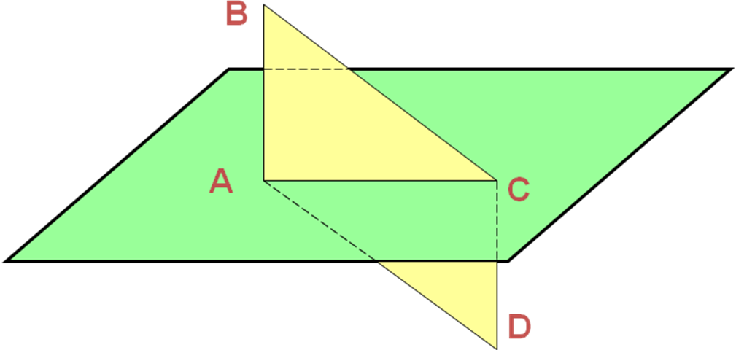

б) Дано: ABCD-параллелограмм. AB┴α, AC=8. Найти: BC.

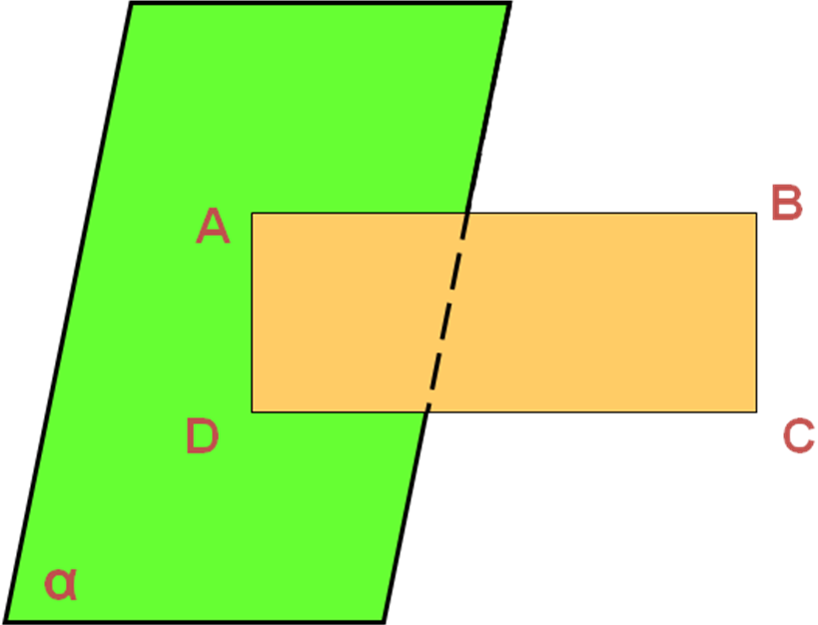

в) Дано: ABCD – параллелограмм, BD ┴ α, АB = 6
Найти: P_{ABCD}.

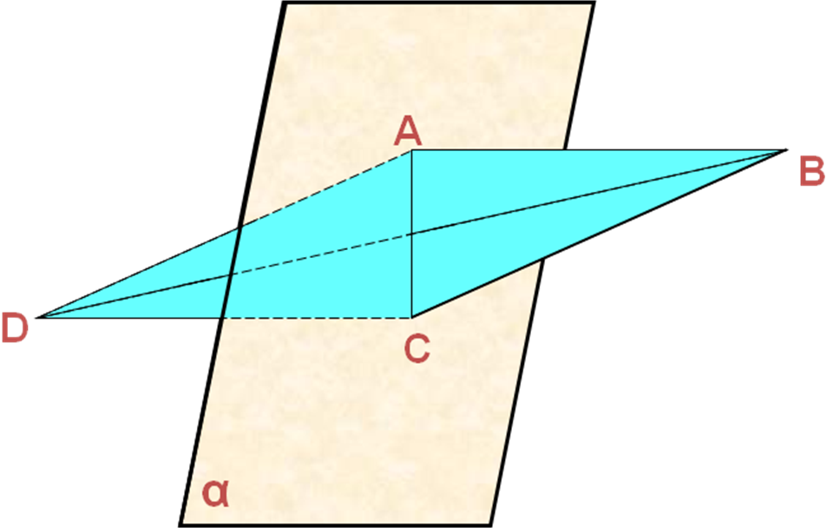

г) Дано: ОА ┴ (ОСВ), ОА = ОD
Доказать: AB = DB
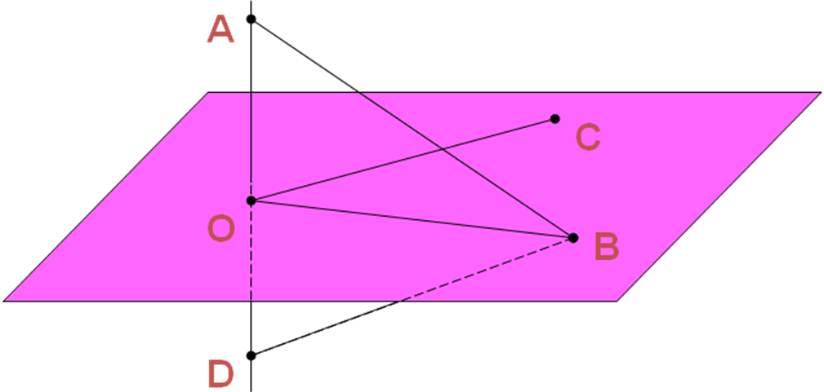

3.Изучение нового материала(15мин).
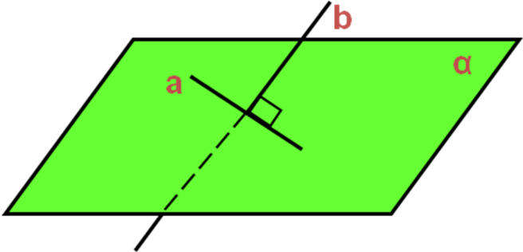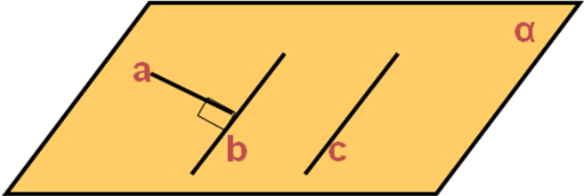
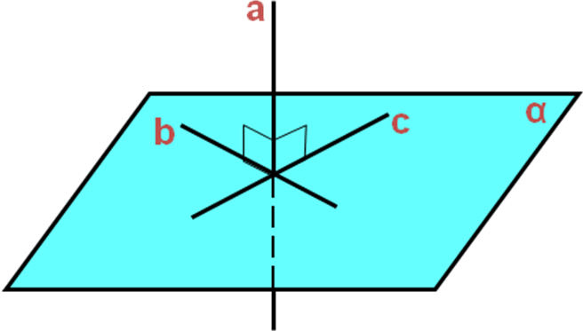

Теорема.

Если прямая перпендикулярна к двум пересекающимся прямым, лежащим в плоскости, то она перпендикулярна к этой плоскости.
Дано: а р, а q, p $⊂$ α, q $⊂$ α, pq = O
Доказать: а α.
Доказательство: выберем в α произвольную прямую т.
1) Пусть О $∈$ а. Проведем прямую l || m через точку О (если т проходит через О, то в качестве прямой l возьмем саму прямую т). На прямой а возьмем точки А и В, так что О – середина АВ. Проведем прямую, пересекающую р, q и l соответственно в точках P, Q и L. р и q – серединные перпендикуляры к АВ $⇒$ АР = ВР, AQ = BQ $⇒$ ∆APQ = ∆BPQ ( по III признаку) $⇒$ $∠$APQ = $∠$BPQ. ∆APL = ∆BPL по I признаку (AP = BP, PL – общая, $∠$APL = $∠$BPL) $⇒$ AL = BL. Значит, ∆АBL - равнобедренный, в котором медиана LО является высотой, т.е. l а. Таким образом, l || m, l а $⇒$ m а (по лемме о перпендикулярности прямых). Но т – произвольная прямая плоскости α, значит, а α.
2) Пусть а не проходит через точку О. Проведем прямую а₁ через О, причем а₁ || а. По лемме а₁ р а₁ q. Значит, по 1) случаю а₁ || α $⇒$ а α (по теореме о перпендикулярности прямой и плоскости). Теорема доказана.

4.Закрепление темы(10мин).
Задача №124.
Дано: PQ||α, a┴α, b┴α, a∩α=Pᵢ, b∩α=Qᵢ.
Доказать: PQ= PᵢQᵢ.
P Q

Pᵢ Qᵢ

a b

Доказательство.
PPᵢ┴α, QQᵢ┴α. → PPᵢ‖ QQᵢ.
PQ‖α→ PQ‖ PᵢQᵢ.
Значит, PQQᵢPᵢ - параллелограмм.→ PQ= PᵢQᵢ.

Задача № 125.
Дано ABCD – параллелограмм. AM=MC, BM=MD.
Доказать: MO┴(ABC).
Доказательство.

M

B O C

A D

AMC- равнобедренный. MO - медиана. → MO┴AC.
BMD – равнобедренный. MO - медиана. → MO┴BD.
MO┴AC, MO┴BD, AC∩ BD, → MO┴(ABC).

5.Д/з: п. 17, №126(2мин).
6.Итог, оценивание(2 мин).

